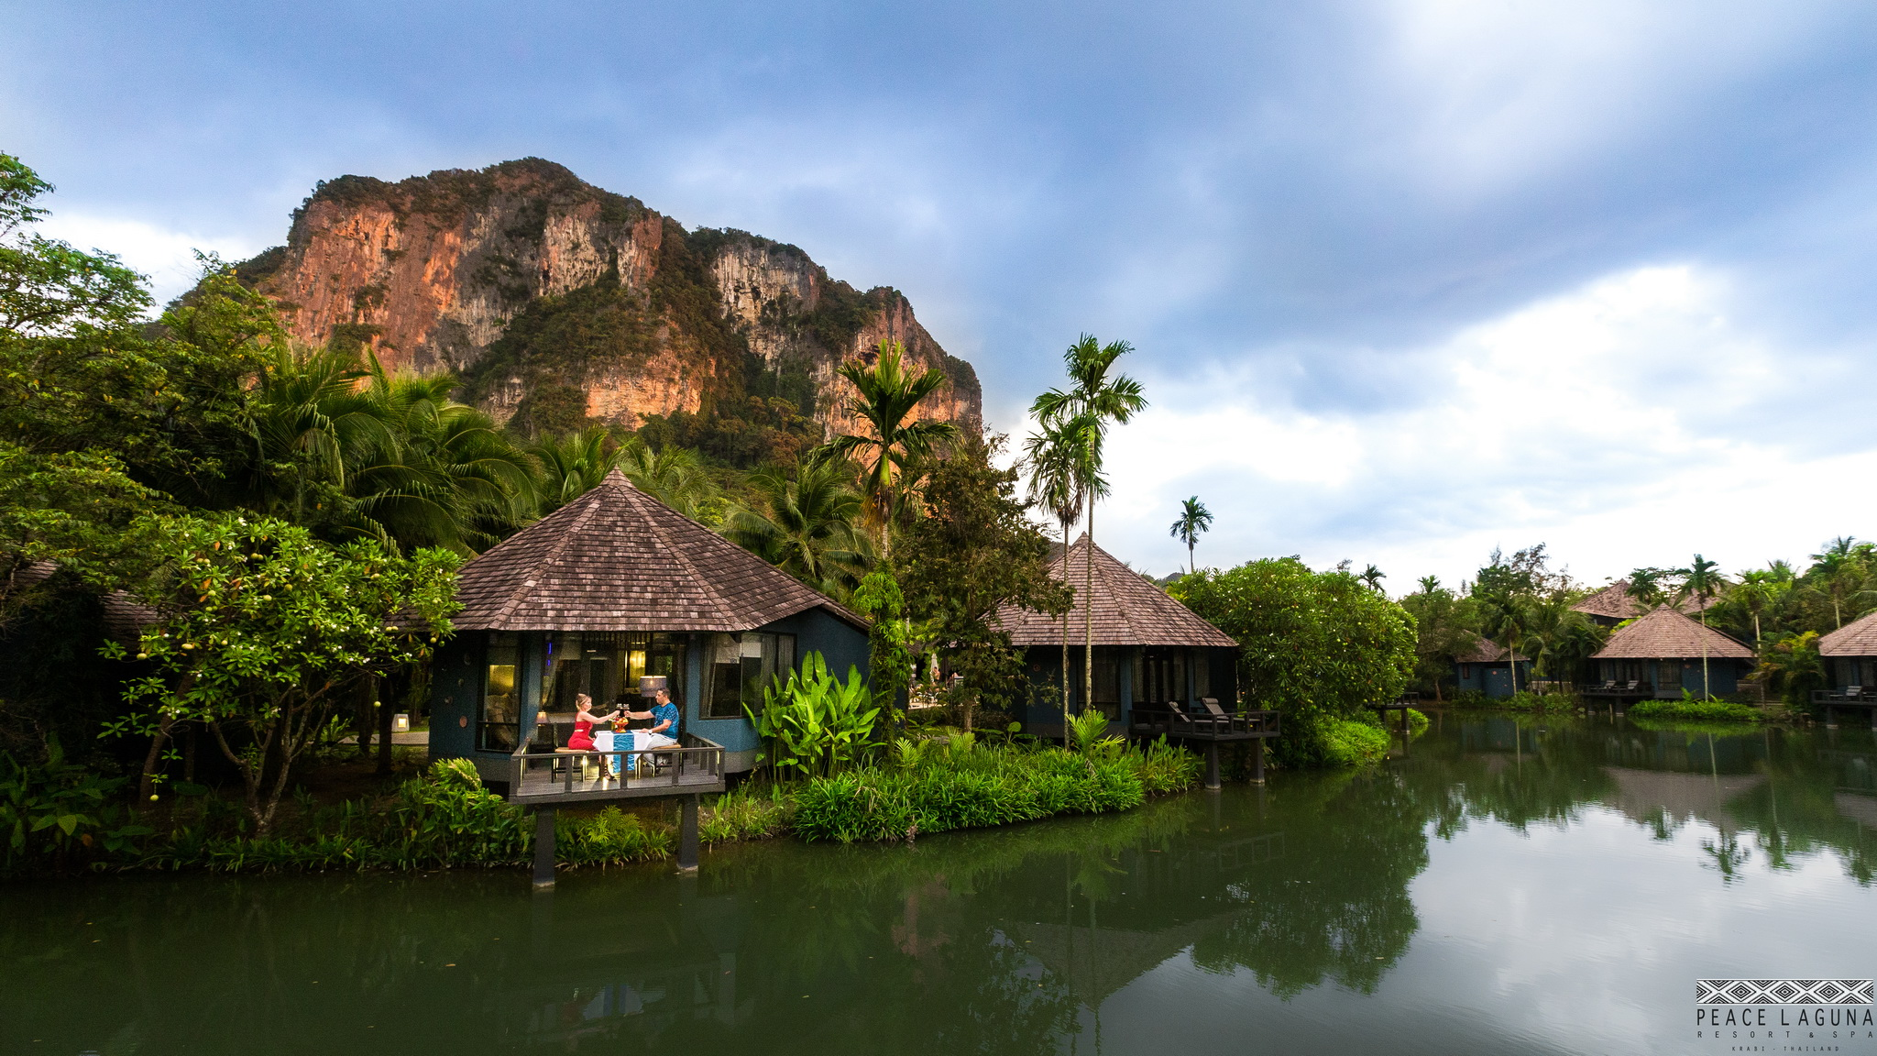
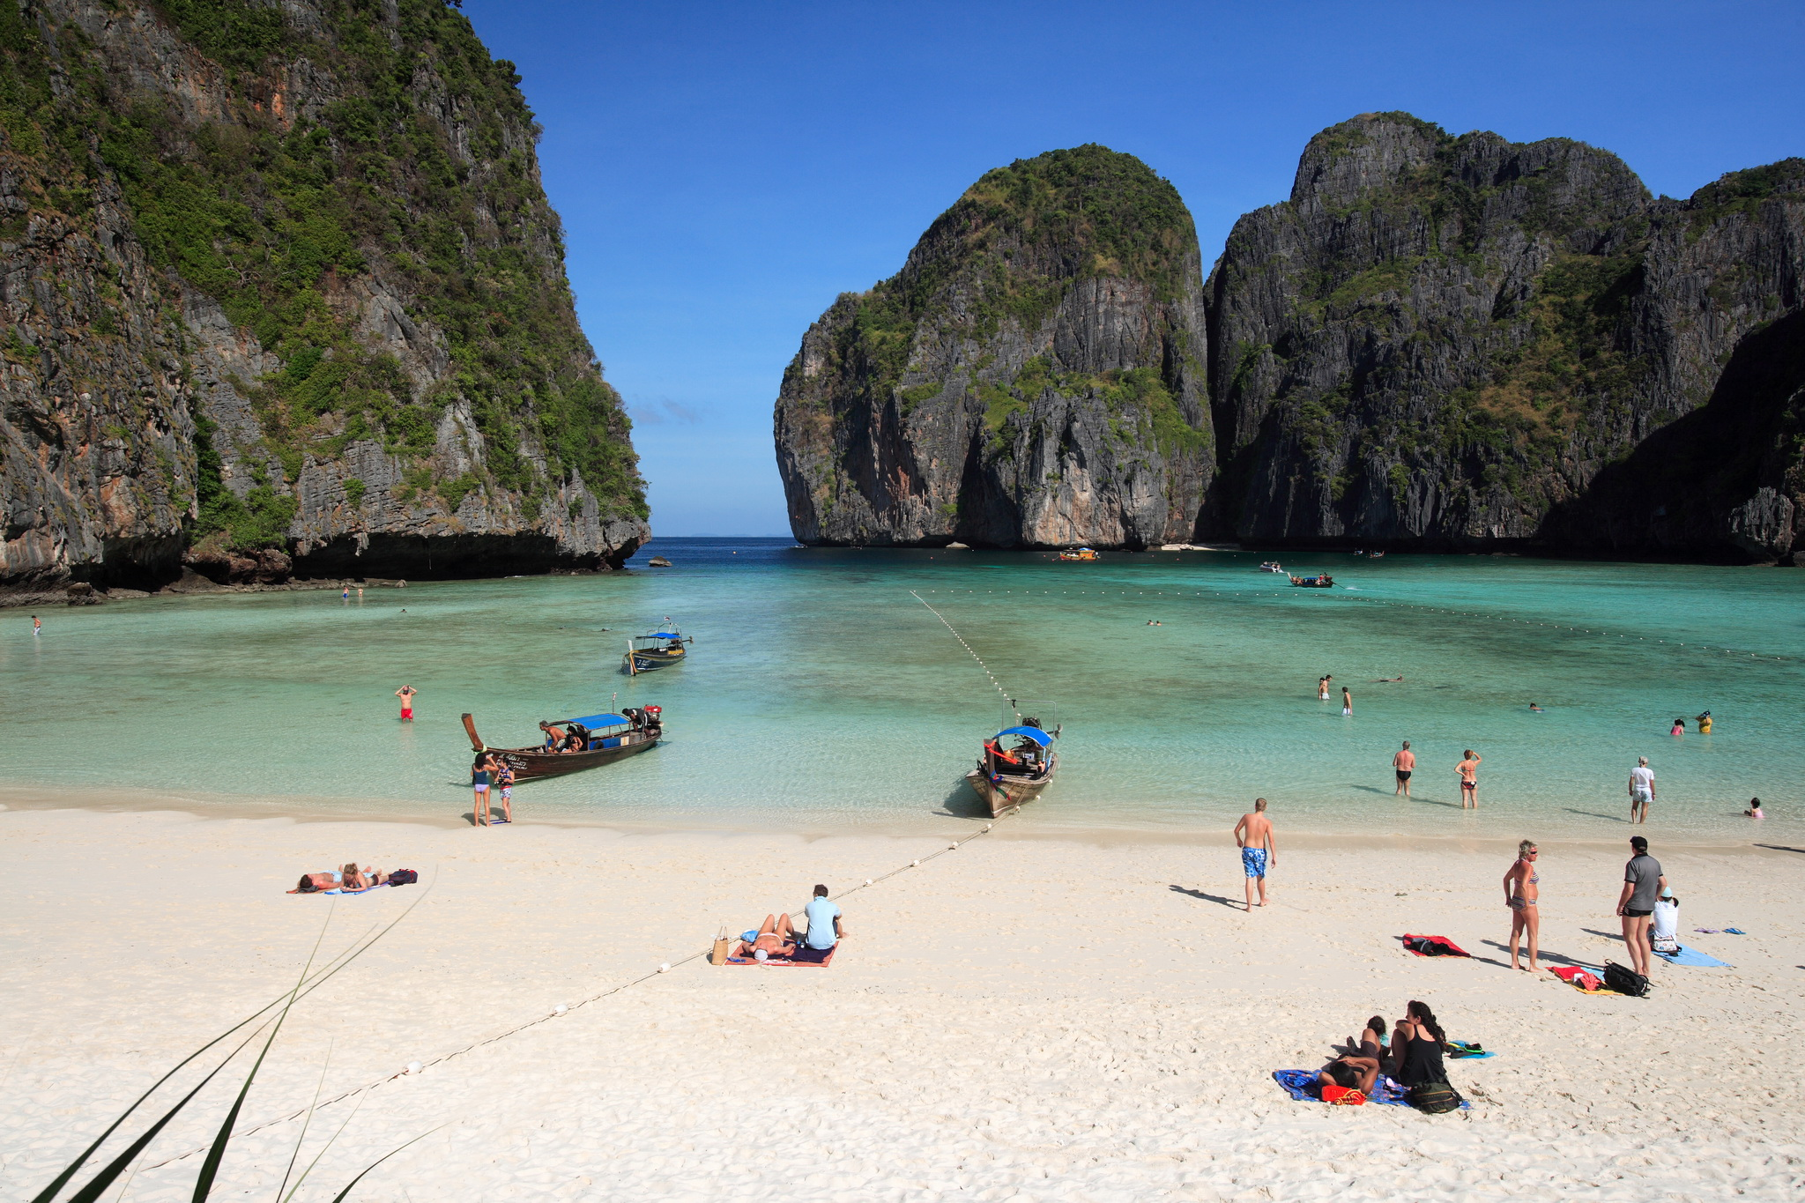
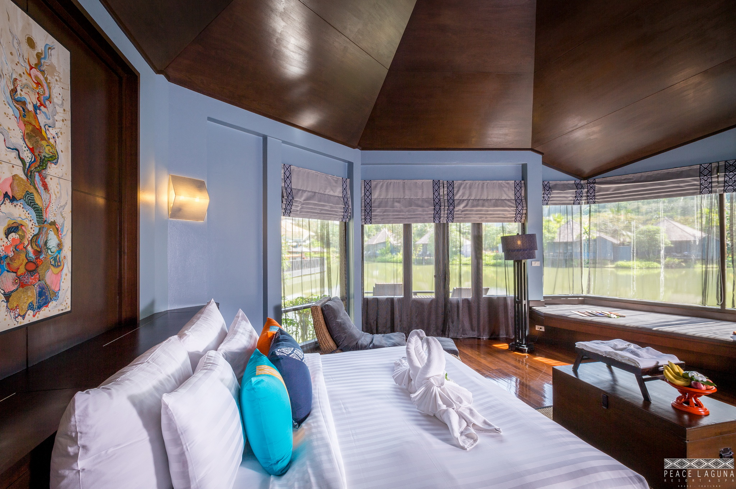
PEACE LAGUNA 4* - KRABI

TRANSPORT AVION - PLECARI DIN BUCURESTI

Localizare: Peace Laguna Resort and Spa se afla la 5 minute de mers pe jos de zona Ao Nang. Hotelul se afla intr-o laguna linistita din Krabi, la 19 Km fata de aeroportul Krabi si la 58 km de aeroportul din Phuket.

Facilitati hotel: Hotelul dispune de 149 camere mobilate cu gust, receptie, restaurant (unde se pot servi preparate thailandeze si internationale), lobby lounge, serviciu de transfer, rent a car, camera de bagaje, schimb valutar, acces internet Wi-Fi, sala de conferințe, magazin de suveniruri, servicii medicale la cerere, trei piscine exterioare, mini-club, teren de joaca pentru copii, tenis de masa, baby-sitting, centru SPA.

Facilitati camere: Toate camerele sunt echipate cu aer conditionat si pun la dispozitia oaspetilor papuci de casa, frigider, mini bar, baie privata dotata cu o cada separata si halate de baie.
Site oficial: www.peacelagunaresort.com

Orar de zbor:

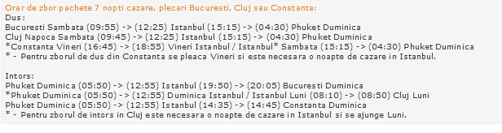
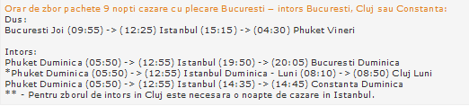
9 nopti: conditia sa plece din Bucuresti

